- Meraním v laboratóriu boli zistené nasledujúce dĺžky valčeka (v milimetroch):
{302;310;312;310;313;318;305;309;310;309}
Vytvorte tabuľku početnosti. Vypočítajte aritmetický, geometrický priemer, modus a medián.

- Auto išlo prvú polovicu cesty priemernou rýchlosťou v1 = 20 km/hod a druhú polovicu cesty priemernou rýchlosťou v2 = 80 km/hod. Akou priemernou rýchlosťou auto išlo?

- Určite interval, v ktorom sa s pravdepodobnosťou 68% sa nachádza skutočná hmotnosť ozubeného kolieska. Pri viacnásobnom vážení kolieska boli získané nasledujúce hmotnosti (v gramoch): M = {324;330;327;319;334;304}

- U 20 pracovníkoch sa zisťoval mesačný zárobok v eurách. Vypočítajte aritmetický priemer mesačných zárobkov všetkých pracovníkov. Využite nasledujúcu tabuľku.
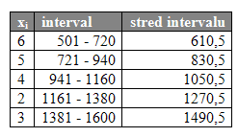

Charakteristiky polohy
a) Aritmetický priemer:
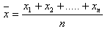
b) Geometrický priemer:
c) Harmonický priemer:
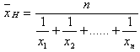
d) Modus mod(x) je najčastejšie sa vyskytujúca hodnota štatistického súboru.
e) Medián med(x) je:
- stredná hodnota štatistického súboru, v ktorom sú štatistické jednotky usporiadané podľa veľkosti a ktorých je nepárny počet
- aritmetický priemer dvoch stredných štatistických jednotiek, ak štatistický súbor má párny počet štatistických jednotiek
Charakteristiky variability
a) Variačné rozpätie R = x_{max} - x_{min}
b) Rozptyl (disperzia)
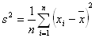
c) Smerodajná odchýlka
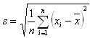

Výsledky
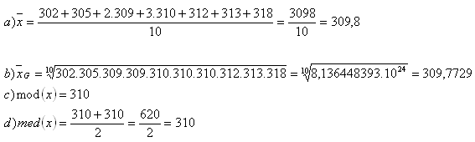

Auto každú polovicu cesty išlo rôznou rýchlosťou, preto ich prešlo za rôzne časy.
Priemernú rýchlosť auta vypočítame ako harmonický priemer rýchlostí v₁ a v₂.
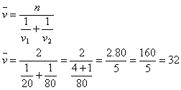
Priemerná rýchlosť auta bola 32 km/hod.
Priemerný mesačný zárobok pracovníka je 951.5 €.

